Лабораторная №1

Задача о погоне

Игнатьев Николай

Содержание

# Цель работы

В ходе работы изучается задача о погоне. Для этого выводятся необходимые дифференциальные уравнения и реализуется программа расчёта траектории для заданых значений.

# Задание

1. Провести рассуждения и вывод дифференциальных уравнений, если скорость катера больше скорости лодки в 5.1 раза, расстояние между ними 20.2 км.
2. Построить траекторию движения катера и лодки для двух случаев.
3. Определить по графику точку пересечения катера и лодки.

# Выполнение лабораторной работы

Катер находится на расстоянии 20.2 км (пока k). Значит, что после прямолинейного движения катер будет в точке в первом случае:

$$\frac{x}{v}=\frac{k−x}{5.1v}$$

и во втром случае:

$$\frac{x}{v}=\frac{k+x}{5.1v}$$

Отсюда получаем $x_{1}=\frac{k}{6.1}$ и $x_{2}=\frac{k}{4.1}$

Тангенциальная скорость:

$$v_{τ}=\sqrt{{5.1}^{2}v^{2}−v^{2}}=\sqrt{25.01}v$$

Переходим к дифференциальному уравнению:

$$\frac{dr}{dθ}=\frac{r}{\sqrt{25.01}}$$

Была написана программа, которая вычисляет траекторию по этому уравнению. Траектория расчитывалась для двух начальных условий.

$$θ_{1}=0$$

$$x_{1}=k/6.1$$

В этом случае катер догоняет лодку на четвёртом километре пути. 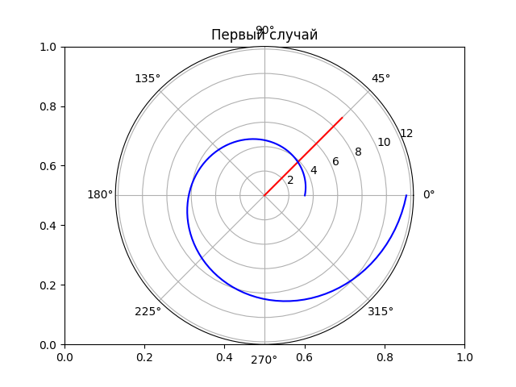

$$θ_{2}=−pi$$

$$x_{2}=k/4.1$$

В этом случае катер догоняет лодку рядом с восьмым километром. 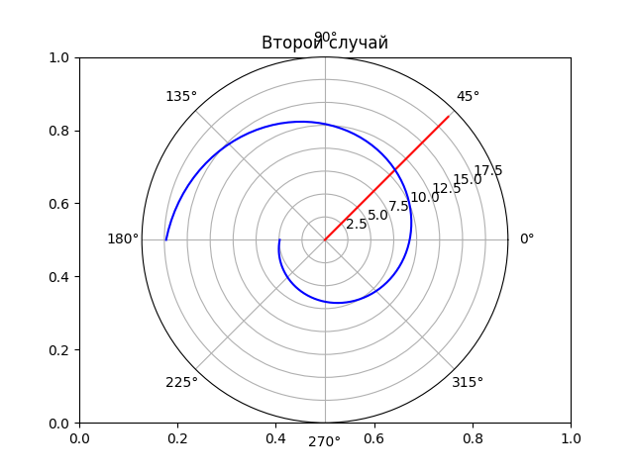

# Выводы

В ходе работы была рассмотрена модель погони, выведены дифференциальные уровнения для конкретной задачи, написана программа для построения графиков погони. По графиком были определены точки в которых произойдёт встреча катера и лодки.